LAPORAN UAS

PRAKTIKUM MATA KULIAH SISTEM OPERASI

**PEMOGRAMAN SHELL**



**NIM : 21104410052**

**NAMA : Balya Ahmad Waffa**

**JURUSAN : Teknik Informatika**

**KELAS : TI 4B**

**JURUSAN TEKNIK INFORMATIKA**

**FAKULTAS TEKNOLOGI INFORMASI**

**UNIVERSITAS ISLAM BALITAR**

**2023**

LEMBAR PERSETUJUAN

**PEMOGRAMAN SHELL**

**NIM : 21104410052**

**NAMA : Balya Ahmad Waffa**

**JURUSAN : Teknik Informatika**

**KELAS : TI 4B 2023**

**Disetujui,**

**Blitar, 20 Juli 2023**

**Dosen**

**Mohammad Faried Rahmat, S.ST., M.Tr.T**

**NIDN.**

**Fitur Pertama adalah Konversi Desimal to Binary**

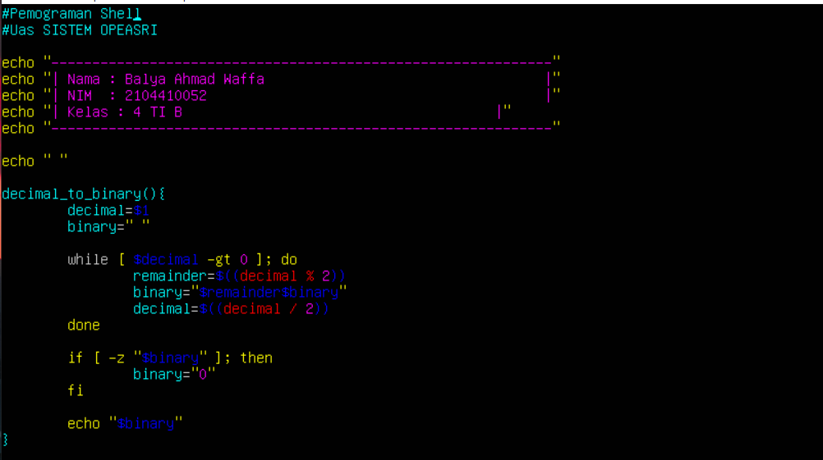

***Decimal_to binary()*** merupakan fungsi yang berfungsi untuk mengkonversikan bilangan menjadi bilangan biner. Fungsi ini menggunkan metode pembagian basis 2 untuk melakukan konversi dari decimal ke biner yaitu di variable remainder dan binary yang mengeksekusi apabila variable decimal nilainya tidak 0 atau lebih dari 0.

Variable d**ecimal** menampung bilai bilangan decimal dan menjadi parameter dari **decimal_to_binary()**

Variable **binary** diinisilalisasi sebagai string kosong untuk menyimpan hasil konveris biner.

Dalam setiap iterasi, nilai sisa hasil bagi (remainder) antara decimal dan 2 disimpan dalam variabel remainder.Sisa hasil bagi tersebut akan menjadi satu digit dalam bilangan biner. Digit ini ditambahkan di depan string binary dengan operator konkatenasi **$remainder$binary**. Kemudian, nilai decimal dibagi dengan 2 sehingga akan menjadi lebih kecil pada iterasi berikutnya. Langkah 4-7 diulang sampai nilai decimal mencapai 0 dan tidak ada sisa hasil bagi lagi. Jika bilangan desimal awalnya adalah 0, artinya bilangan biner hasil konversi juga akan menjadi 0. Kondisi ini diperiksa dengan menggunakan pernyataan ***if [ -z "$binary" ]***, dan jika benar, variabel binary akan diatur sebagai "0". Hasil konversi biner disimpan dalam variabel binary, dan kemudian ditampilkan dengan perintah echo "$binary

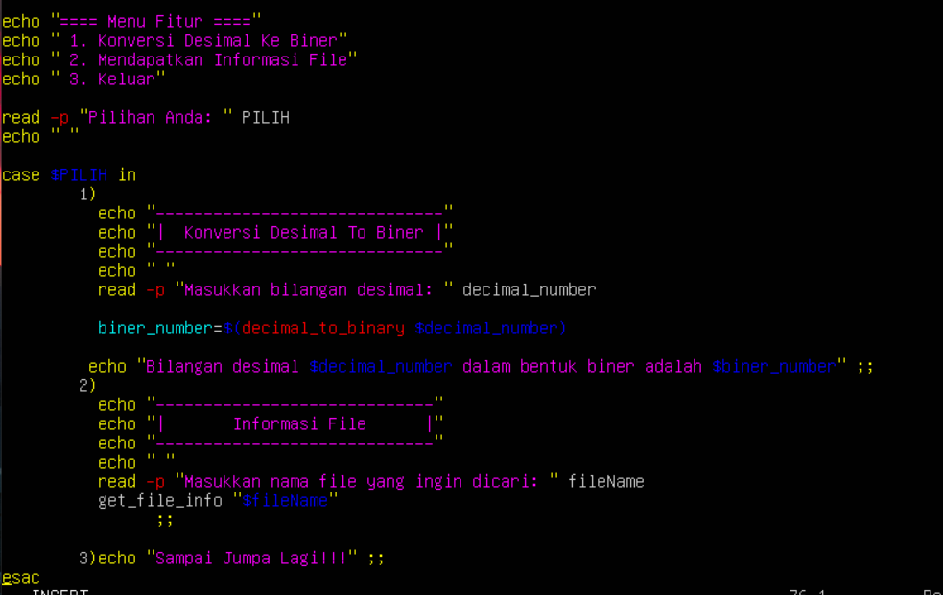

Setelah itu adalah Menu fitur di sini digunakan untuk memilih fitur yang ingi di pilih terdapat 3 pilihan fitur yaitu fitur Konversi Desimal ke Biner, Firut Mendapatkan Informasi File dan Fitur Keluar.

Untuk Fitur yang pertama adalah Fitur Konveris Desimal Ke biner Fitur Ini memangil Fungsi dari decimal_to_binary untuk menghitung dan memanggil decimal_number sebagai inputan Kemudian di tamping kedalam variable biner_number.

Output :

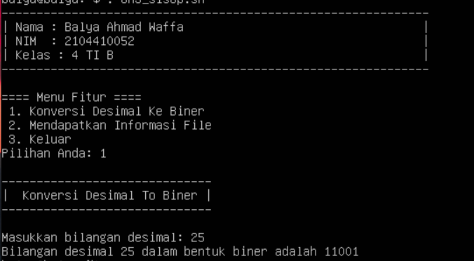

Ini merupakan Outputan Dari Fitur Yang pertama yaitu Fitur Konversi Desimal ke Biner. Tendapat 3 componen yaitu component header sebagai identitas pembuat, component Menu sebagai Tampilan Pilih Fitur dan component Konversi decimal ke biner sebagai lanjutan dari komponen konversi ke biner

**Fitur Kedua Adalah mencari Informasi File**

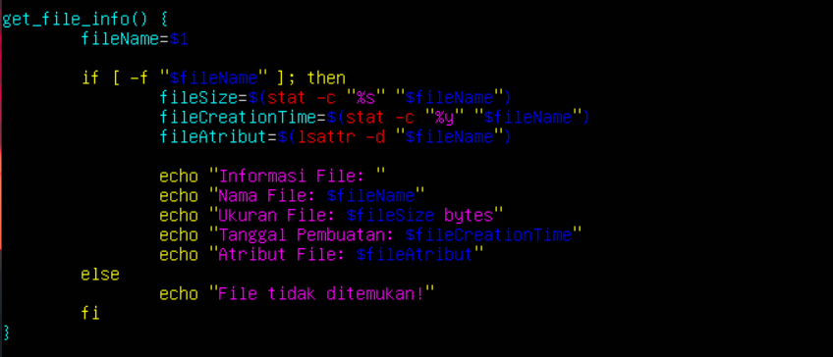

Fungsi get_file_info() adalah fungsi yang berfungsi untuk mendapatatkan informasi tentang sebuah file berdasarkan alamat lengkap(path) atau nama file yang dimasukkan sebagai parameter.

filename=$1 merupakan parameter digunkan untuk menyimpan inputan dari file yang dicari.

Pertama, fungsi memeriksa apakah file dengan alamat lengkap yang diberikan ada dengan menggunakan kondisi [ -f "$fileName" ]. Jika file ditemukan, pernyataan dalam blok if akan dieksekusi. Jika file tidak ditemukan, maka pernyataan dalam blok else akan dieksekusi dan akan menampilkan pesan "File tidak ditemukan!".

Jika file ditemukan, fungsi akan menggunakan perintah stat untuk mendapatkan beberapa informasi tentang file tersebut. Informasi yang diperoleh meliputi ukuran file (fileSize) yang diperoleh dari %s dan tanggal pembuatan file (fileCreationTime) yang diperoleh dari %y.

Selain itu, fungsi juga menggunakan perintah lsattr -d untuk mendapatkan atribut dari direktori yang berisi file tersebut (fileAttributes).

Setelah mendapatkan informasi tersebut, fungsi akan menampilkan hasilnya menggunakan perintah echo. Informasi yang ditampilkan meliputi nama file, ukuran file, tanggal pembuatan, dan atribut file

Keterangan :

**Stat** : digunakan untuk mengambil informasi terperinci tentang file atau direktori di sistem Linux dan UNIX.

**-c** merupakan opsi untuk perintah shell yang digunakan untuk mengeksekusi perintah dari baris perintah (command-line



-p adalah prop

Fitur Yang kedua adalah fitur mencari Informasi. Fitur ini digunakan untuk mencari informasi file mulai dari nama file, tanggal pembuatan , besar kapasitas file dan Atribut file.

Output:

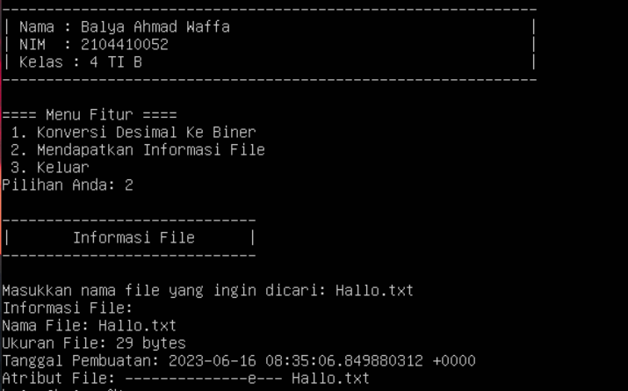

Pada Output Menampilkan Informasi File disini saya mencoba dengan mencari Informasi file dengan nama Hallo.txt. pada output menampilkan bahwa file ini memiliki ukuran 29 bytes dan dibuat pada 16 Juni 2023 pada oukul 08:35:06.detik

Kemudian memiliki atribut file yaitu ----------e---- yang maksudnya direktori tersebut tidak memiliki atribut eksternal, tetapi memiliki fitur atribut eksternal yang dapat digunkan

Keterangan :

Dua belas – menunjukkan bahwa tidak ada atribut ekternal yang diatur untuk direktori

Huruf e menandakan bahwa direktori tersebut memiliki atribut extrenal.

